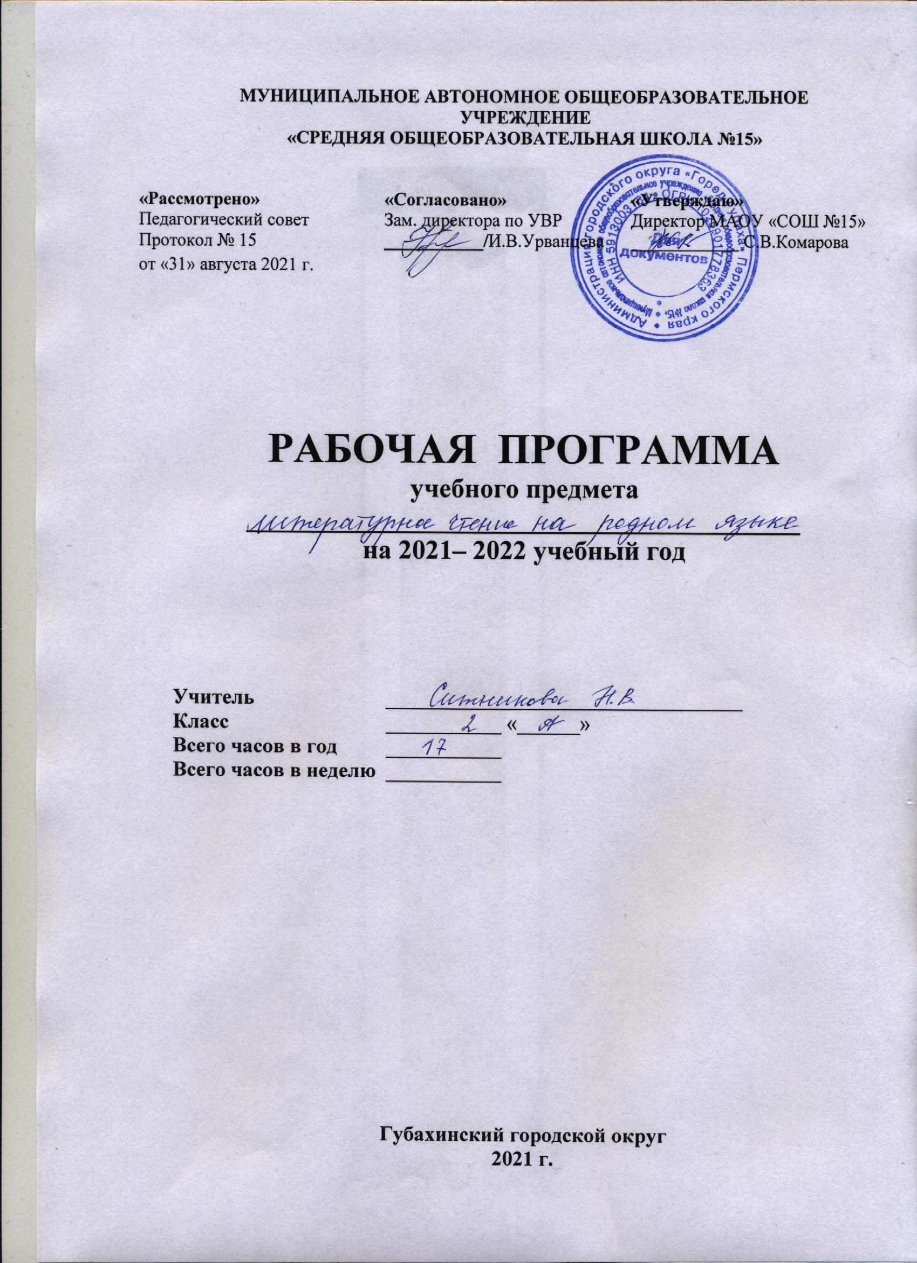

Рабочая программа по Литературному чтению на родном (русском) языке разработана на основе :
- Федерального государственного образовательного стандарта начального общего образования, утвержденного приказом Министерства образования и науки РФ от 06.10.2009 года №373;
- Приказ Министерства образования и науки РФ от 31.12.15 года №1576 о внесении изменений в федеральный государственный образовательный стандарт основного начального образования, утверждённый приказом Министерства образования и науки РФ от 06.10.2009 года №373;
- Основная образовательная программа начального общего образования МБОУ – Первомайской ООШ, утверждённая приказом от 28.08.2015 года №31;
- Примерной программы начального общего образования по литературному чтению; авторской программы Л. Ф. Климановой, М. В. Бойкиной «Литературное чтение. 1-4 классы»,
М.: «Просвещение», 2015г.;
Срок реализации рабочей программы: 2019/2020 учебный год.
В соответствии с учебным планом МБОУ-Первомайской ООШ рабочая программа по предмету Литературное чтение на родном (русском) языке во 2 классе рассчитана на 17 учебных часов в год (0,5 часа в неделю).
УМК «Школа России» Литературное чтение 2 класс. Л.Ф. Климанова, В.Г. Горецкий, М.В. Голованова и др. – М.: «Просвещение», 2018 г.

Планируемые результаты изучения учебного предмета (ФГОС)
Личностные результаты:
- формирование чувства гордости за свою Родину, её историю, российский народ, становление гуманистических и демократических ценностных ориентации многонационального российского общества;
- формирование средствами литературных произведений целостного взгляда на мир в единстве и разнообразии природы, народов, культур и религий;
- воспитание художественно-эстетического вкуса, эстетических потребностей, ценностей и чувств на основе опыта слушания и заучивания наизусть произведений художественной литературы;
- развитие этических чувств, доброжелательности и эмоционально-нравственной отзывчивости, понимания и сопереживания чувствам других людей;
- формирование уважительного отношения к иному мнению, истории и культуре других народов, выработка умения терпимо относиться к людям иной национальной принадлежности;
- овладение начальными навыками адаптации к школе, к школьному коллективу;
- принятие и освоение социальной роли обучающегося, развитие мотивов учебной деятельности и формирование личностного смысла учения;
- развитие самостоятельности и личной ответственности за свои поступки на основе представлений о нравственных нормах общения;
- развитие навыков сотрудничества со взрослыми и сверстниками в разных социальных ситуациях, умения избегать конфликтов и находить выходы из спорных ситуаций, умения сравнивать поступки героев литературных произведений со своими собственными поступками, осмысливать поступки героев;
- наличие мотивации к творческому труду и бережному отношению к материальным и духовным ценностям, формирование установки на безопасный, здоровый образ жизни.

Метапредметные результаты:
- овладение способностью принимать и сохранять цели и задачи учебной деятельности, поиска средств её осуществления;
- освоение способами решения проблем творческого и поискового характера;
- формирование умения планировать, контролировать и оценивать учебные действия в соответствии с поставленной задачей и условиями её реализации, определять наиболее эффективные способы достижения результата;
- формирование умения понимать причины успеха/неуспеха учебной деятельности и способности конструктивно действовать даже в ситуациях неуспеха;
- использование знаково-символических средств представления информации о книгах;
- активное использование речевых средств для решения коммуникативных и познавательных задач;
- использование различных способов поиска учебной информации в справочниках, словарях, энциклопедиях и интерпретации информации в соответствии с коммуникативными и познавательными задачами;
- овладение навыками смыслового чтения текстов в соответствии с целями и задачами, осознанного построения речевого высказывания в соответствии с задачами коммуникации и составления текстов в устной и письменной формах;
- овладение логическими действиями сравнения, анализа, синтеза, обобщения, классификации по родовидовым признакам, установления причинно-следственных связей, построения рассуждений;
- готовность слушать собеседника и вести диалог, признавать различные точки зрения и право каждого иметь и излагать своё мнение и аргументировать свою точку зрения иоценку событий;
- умение договариваться о распределении ролей в совместной деятельности, осуществлять взаимный контроль в совместной деятельности, общей цели и путей её достижения, осмысливать собственное поведение и поведение окружающих;
- готовность конструктивно разрешать конфликты посредством учёта интересов сторон и сотрудничества.

Предметные результаты:
- понимание родной литературы как одной из основных национально-культурных ценностей народа, как особого способа познания жизни, как явления национальной и мировой культуры, средства сохранения и передачи нравственных ценностей и традиций;
- осознание значимости чтения на родном языке для личного развития; формирование представлений о мире, национальной истории и культуре, первоначальных этических представлений, понятий о добре и зле, нравственности; формирование потребности в систематическом чтении на родном языке как средстве познания себя и мира;
- использование разных видов чтения (ознакомительное, изучающее, выборочное, поисковое); умение осознанно воспринимать и оценивать содержание и специфику различных текстов, участвовать в их обсуждении, давать и обосновывать нравственную оценку поступков героев;
- достижение необходимого для продолжения образования уровня читательской компетентности, общего речевого развития, то есть овладение техникой чтения вслух и про себя, элементарными приемами интерпретации, анализа и преобразования художественных, научно-популярных и учебных текстов с использованием элементарных литературоведческих понятий;
- осознание коммуникативно-эстетических возможностей родного языка на основе изучения выдающихся произведений культуры своего народа, умение самостоятельно выбирать интересующую литературу; пользоваться справочными источниками для понимания и получения дополнительной информации.

Требования к уровню подготовки учащихся
К концу обучения во втором классе ученик научится:

Личностные
- на основе художественных произведений определять основные ценности взаимоотношений в семье (любовь и уважение, сочувствие, взаимопомощь, взаимовыручка);
- с гордостью относиться к произведениям русских писателей-классиков, известных во всем мире.
Учащиеся получат возможность научиться:
- понимать, что отношение к Родине начинается с отношений к семье, находить подтверждение этому в читаемых текстах, в том числе пословицах и поговорках;
- с гордостью и уважением относиться к творчеству писателей и поэтов, рассказывающих в своих произведениях о Родине, составлять рассказы о них, передавать в этих рассказах восхищение и уважение к ним;
- самостоятельно находить произведения о своей Родине, с интересом читать; создавать собственные высказывания и произведения о Родине.

Метапредметные
Регулятивные УУД
Учащиеся научатся:
- сопоставлять цели, заявленные на шмуцтитуле с содержанием материала урока в процессе его изучения;
- формулировать вместе с учителем учебную задачу урока в соответствии с целями темы; понимать учебную задачу урока;
- читать в соответствии с целью чтения (выразительно, целыми словами, без искажений и пр.);
- коллективно составлять план для пересказа литературного произведения;
- оценивать результаты работы сверстников по совместно выработанным критериям;
- выделять из темы урока известные знания и умения, определять круг неизвестного по изучаемой теме в мини-группе или паре;
- осознавать смысл и назначение позитивных установок на успешную работу, пользоваться ими в случае неудачи на уроке, проговаривая во внутренней речи. Учащиеся получат возможность научиться:
- формулировать учебную задачу урока в мини-группе, принимать её, сохранять на протяжении всего урока, периодически сверяя свои учебные действия с заданной задачей;
- читать в соответствии с целью чтения; - составлять план работы по решению учебной задачи урока в мини-группе или паре, предлагать совместно с группой (парой) план изучения темы урока;
- оценивать свои достижения и результаты сверстников в группе;
- фиксировать причины неудач в устной форме в группе или паре;
- осознавать смысл и назначение позитивных установок на успешную работу, пользоваться ими в случае неудачи на уроке, проговаривая во внешней речи.

Познавательные УУ
Учащиеся научатся:
- отвечать на вопросы учителя и учебника, придумывать свои собственные вопросы;
- понимать переносное значение образного слова, фразы или предложения, объяснять их самостоятельно, с помощью родителей, справочных материалов;
- сравнивать лирические и прозаические произведения, басню и стихотворение, народную и литературную сказку;
- создавать небольшое высказывание (или доказательство своей точки зрения) по теме урока из 5—6 предложений;
- понимать смысл русских народных и литературных сказок, басен И. А. Крылова;
- соотносить пословицы и поговорки с содержанием литературного произведения;
- определять мотив поведения героя с помощью вопросов учителя или учебника и рабочей тетради;
- понимать читаемое, интерпретировать смысл читаемого.
Учащиеся получат возможность научиться:
- определять информацию на основе различных художественных объектов, например литературного произведения, иллюстрации, репродукции картины, музыкального текста, таблицы, схемы и т. д.;
- анализировать литературный текст с опорой на систему вопросов учителя (учебника), выявлять основную мысль произведения;
- сравнивать мотивы поступков героев из одного литературного произведения, выявлять особенности их поведения в зависимости от мотива;
- находить в литературных текстах сравнения и эпитеты, использовать их в своих творческих работах;
- самостоятельно определять с помощью пословиц (поговорок) смысл читаемого произведения;
- понимать смысл русских народных и литературных сказок, рассказов и стихов великих классиков литературы (Пушкина, Лермонтова, Чехова, Толстого, Крылова и др.); понимать значение этих произведения для русской и мировой литературы;
- предлагать вариант решения нравственной проблемы, исходя из своих нравственных установок и ценностей;
- сравнивать сказку бытовую и волшебную, сказку бытовую и басню, басню и рассказ; находить сходства и различия;
- соотносить литературное произведение или эпизод из него с фрагментом музыкального произведения, репродукцией картины художника; самостоятельно подбирать к тексту произведения репродукции картин художника или фрагменты музыкальных произведений.

Коммуникативные УУД
Учащиеся научатся:
- вступать в общение в паре или группе, задавать вопросы на уточнение;
- прислушиваться к партнёру по общению (деятельности), фиксировать его основные мысли и идеи, аргументы, запоминать их, приводить свои;
- употреблять вежливые формы обращения к участникам диалога;
- находить примеры использования вежливых слов и выражений в текстах изучаемых произведений, описывающих конфликтную ситуацию;
- оценивать поступок героя, учитывая его мотив, используя речевые оценочные средства;
- оценивать по предложенным учителем критериям поступки литературных героев, проводить аналогии со своим поведением в различных ситуациях;
- находить нужную информацию через беседу со взрослыми, через учебные книги, словари, справочники, энциклопедии для детей, через Интернет;
Учащиеся получат возможность научиться:
- высказывать свою точку зрения (7—8 предложений) на прочитанное или прослушанное произведение, проявлять активность и стремление высказываться, задавать вопросы;
- понимать цель своего высказывания;
- пользоваться элементарными приёмами убеждения, мимикой и жестикуляцией;
- участвовать в диалоге в паре или группе, задавать вопросы на осмысление нравственной проблемы;
- отбирать аргументы и факты для доказательства своей точки зрения;
- опираться на собственный нравственный опыт в ходе доказательства и оценивании событий;
- формулировать цель работы группы, принимать и сохранять её на протяжении всей работы в группе, соотносить с планом работы, выбирать для себя подходящие роли и функции;
- определять критерии оценивания поведения людей в различных жизненных ситуациях на основе нравственных норм;
- объяснять причины конфликта, возникшего в группе, находить пути выхода из создавшейся ситуации; приводить примеры похожих ситуаций из литературных произведений;
- находить нужную информацию через беседу со взрослыми, через учебные книги, словари, справочники, энциклопедии для детей, через Интернет, периодику (детские журналы и газеты);

Предметные
Виды речевой и читательской деятельности
Учащиеся научатся:
- читать целыми словами со скоростью чтения, позволяющей понимать художественный текст; при чтении отражать настроение автора;
- ориентироваться в учебной книге, её элементах;
- находить сходные элементы в книге художественной;
- осознавать нравственное содержание пословиц, поговорок, мудрых изречений русского народа, соотносить их нравственный смысл с изучаемыми произведениями;
- соотносить заголовок текста с содержанием, осознавать взаимосвязь содержания текста с его заголовком (почему так называется);
Учащиеся получат возможность научиться:
- читать вслух бегло, осознанно, без искажений, выразительно, передавая своё отношение к прочитанному, выделяя при чтении важные по смыслу слова, соблюдая паузы между предложениями и частями текста;
- понимать смысл традиций и праздников русского народа, сохранять традиции семьи и школы, осуществлять подготовку к праздникам; составлять высказывания о самых ярких и впечатляющих событиях, происходящих в дни семейных праздников, делиться впечатлениями о праздниках с друзьями;
- наблюдать, как поэт воспевает родную природу, какие чувства при этом испытывает;
- пользоваться элементарными приёмами анализа текста с помощью учителя;
- осуществлять переход от событийного восприятия произведения к пониманию главной мысли; соотносить главную мысль произведения с пословицей или поговоркой; понимать, позицию какого героя произведения поддерживает автор, находить этому доказательства в тексте;
- задавать вопросы по прочитанному произведению, находить на них ответы в тексте; находить эпизод из прочитанного произведения для ответа на вопрос или подтверждения собственного мнения;
- делить текст на части; озаглавливать части, подробно пересказывать, опираясь на составленный под руководством учителя план;
- осознанно выбирать виды чтения (ознакомительное, изучающее, выборочное, поисковое) в зависимости от цели чтения;
- находить книги для самостоятельного чтения в библиотеках (школьной, домашней, городской, виртуальной и др.);
- при выборе книг и поиске информации опираться на аппарат книги, её элементы; делиться своими впечатлениями о прочитанных книгах, участвовать в диалогах и дискуссиях;

Творческая деятельность
Учащиеся научатся;
- пересказывать текст подробно на основе коллективно составленного плана или опорных слов с помощью учи теля;
- составлять собственные высказывания на основе произведений, высказывая собственное отношение к прочитанному.
Учащиеся получат возможность научиться:
- сочинять свои произведения малых жанров устного народного творчества в соответствии с жанровыми особенностями и индивидуальной задумкой;
- творчески пересказывать содержание произведения от автора, от лица героя.

Литературоведческая пропедевтика
Учащиеся научатся:
- различать потешки, небылицы, песенки, считалки, народные сказки, осознавать их культурную ценность для русского народа;
- находить различия между научно-познавательным и художественным текстом; приводить факты из текста, указывающие на его принадлежность к научно-познавательному или художественному; составлять таблицу различий;
- особенностях юмористического произведения в своей литературно-творческой деятельности.
Учащиеся получат возможность научиться:
- понимать особенности стихотворения: расположение строк, рифму, ритм; - определять героев басни, характеризовать их, понимать мораль и разъяснять её своими словами;
- находить в произведении средства художественной выразительности;
- понимать, позицию какого героя произведения поддерживает автор, находить доказательство этому в тексте.

Основное содержание учебного предмета

Литературное чтение на родном (русском) языке  родном | 2класс
Устное народное творчество  на родном языке | 1ч
Творчество поэтов и писателей на родном языке | 13ч
Детская публицистика на родном языке | 1ч
Проверим и оценим свои достижения | 2ч
Итого | 17ч
Проекты | 1ч
Промежуточная итоговая аттестация | 1ч
2 класс – 17 часов
Устное народное творчество на родном языке- 1ч
Русская народная сказка « Морозко». Характеристика героев сказки. Рассказывание сказки

Творчество поэтов и писателей на родном языке-15ч
Времена года-2ч
К. Д. Ушинский « Четыре желания»
М. Пришвин «Этажи леса»
О братьях наших меньших-3ч.
Рассказы о животных. М. Пришвин « Ёж»
В. Бианки « Лесные домишки»
Е. Чарушин « Про Томку»( « Рябчёнок»). Герои рассказов. Нравственный смысл поступков.
Русские писатели-3ч.
К. Д. Ушинский «Ветер и Солнце»
Л. Н. Толстой « Липунюшка». Герои произведений. Характеристика героев. Пересказ.
В. И. Даль « Старик –годовик» Проект « Карусель сказок»
Писатели – детям- 7ч.
К. Чуковский « Краденое солнце», « Бармалей»,
С. Я. Маршак « Багаж», « Вот какой рассеянный»
С. Михалков « Как медведь трубку нашёл», « Дядя Стёпа» Авторское отношение к изображаемому.
Н. Носов « Фантазеры». Юмористические рассказы. Герои юмористического рассказа.
Детская публицистика на родном языке - 1ч
По страницам детских журналов. Произведения из детских журналов.
Проверим и оценим свои достижения-2ч
Что узнали. Чему научились. Итоговый контроль
Презентация творческих проектов учащихся

Календарно - тематическое планирование

№ п/п | Тема урока | Кол-во часов | Дата  по  плану | Дата  по  факту
1. | Вводный урок. Великий, могучий русский язык – родной язык русского народа.  Русская народная сказка « Морозко» | 1
2. | К. Д. Ушинский « Четыре желания» | 1
3. | М. Пришвин « Этажи леса» | 1
4. | М. Пришвин « Ёж» | 1
5. | В. Бианки « Лесные домишки» | 1
6. | Е. Чарушин « Про Томку» « Рябчёнок» | 1
7. | К. Д. Ушинский «Ветер и Солнце» | 1
8. | Л. Н. Толстой « Липунюшка» | 1
9. | В. И. Даль « Старик –годовик».  Проект « Карусель сказок» | 1
10. | К. Чуковский « Краденое солнце», « Бармалей» | 1
11. | С. Я. Маршак « Багаж», « Вот какой рассеянный» | 1
12. | С. Михалков « Дядя Стёпа» | 1
13. | С. Михалков « Как медведь трубку нашёл» | 1
14. | Н. Носов « Фантазеры» | 1
15. | Что узнали. Чему научились. Промежуточная итоговая аттестация. Проверочная работа | 1
16. | По страницам детских журналов | 1  1
17. | Презентация творческих проектов учащихся

